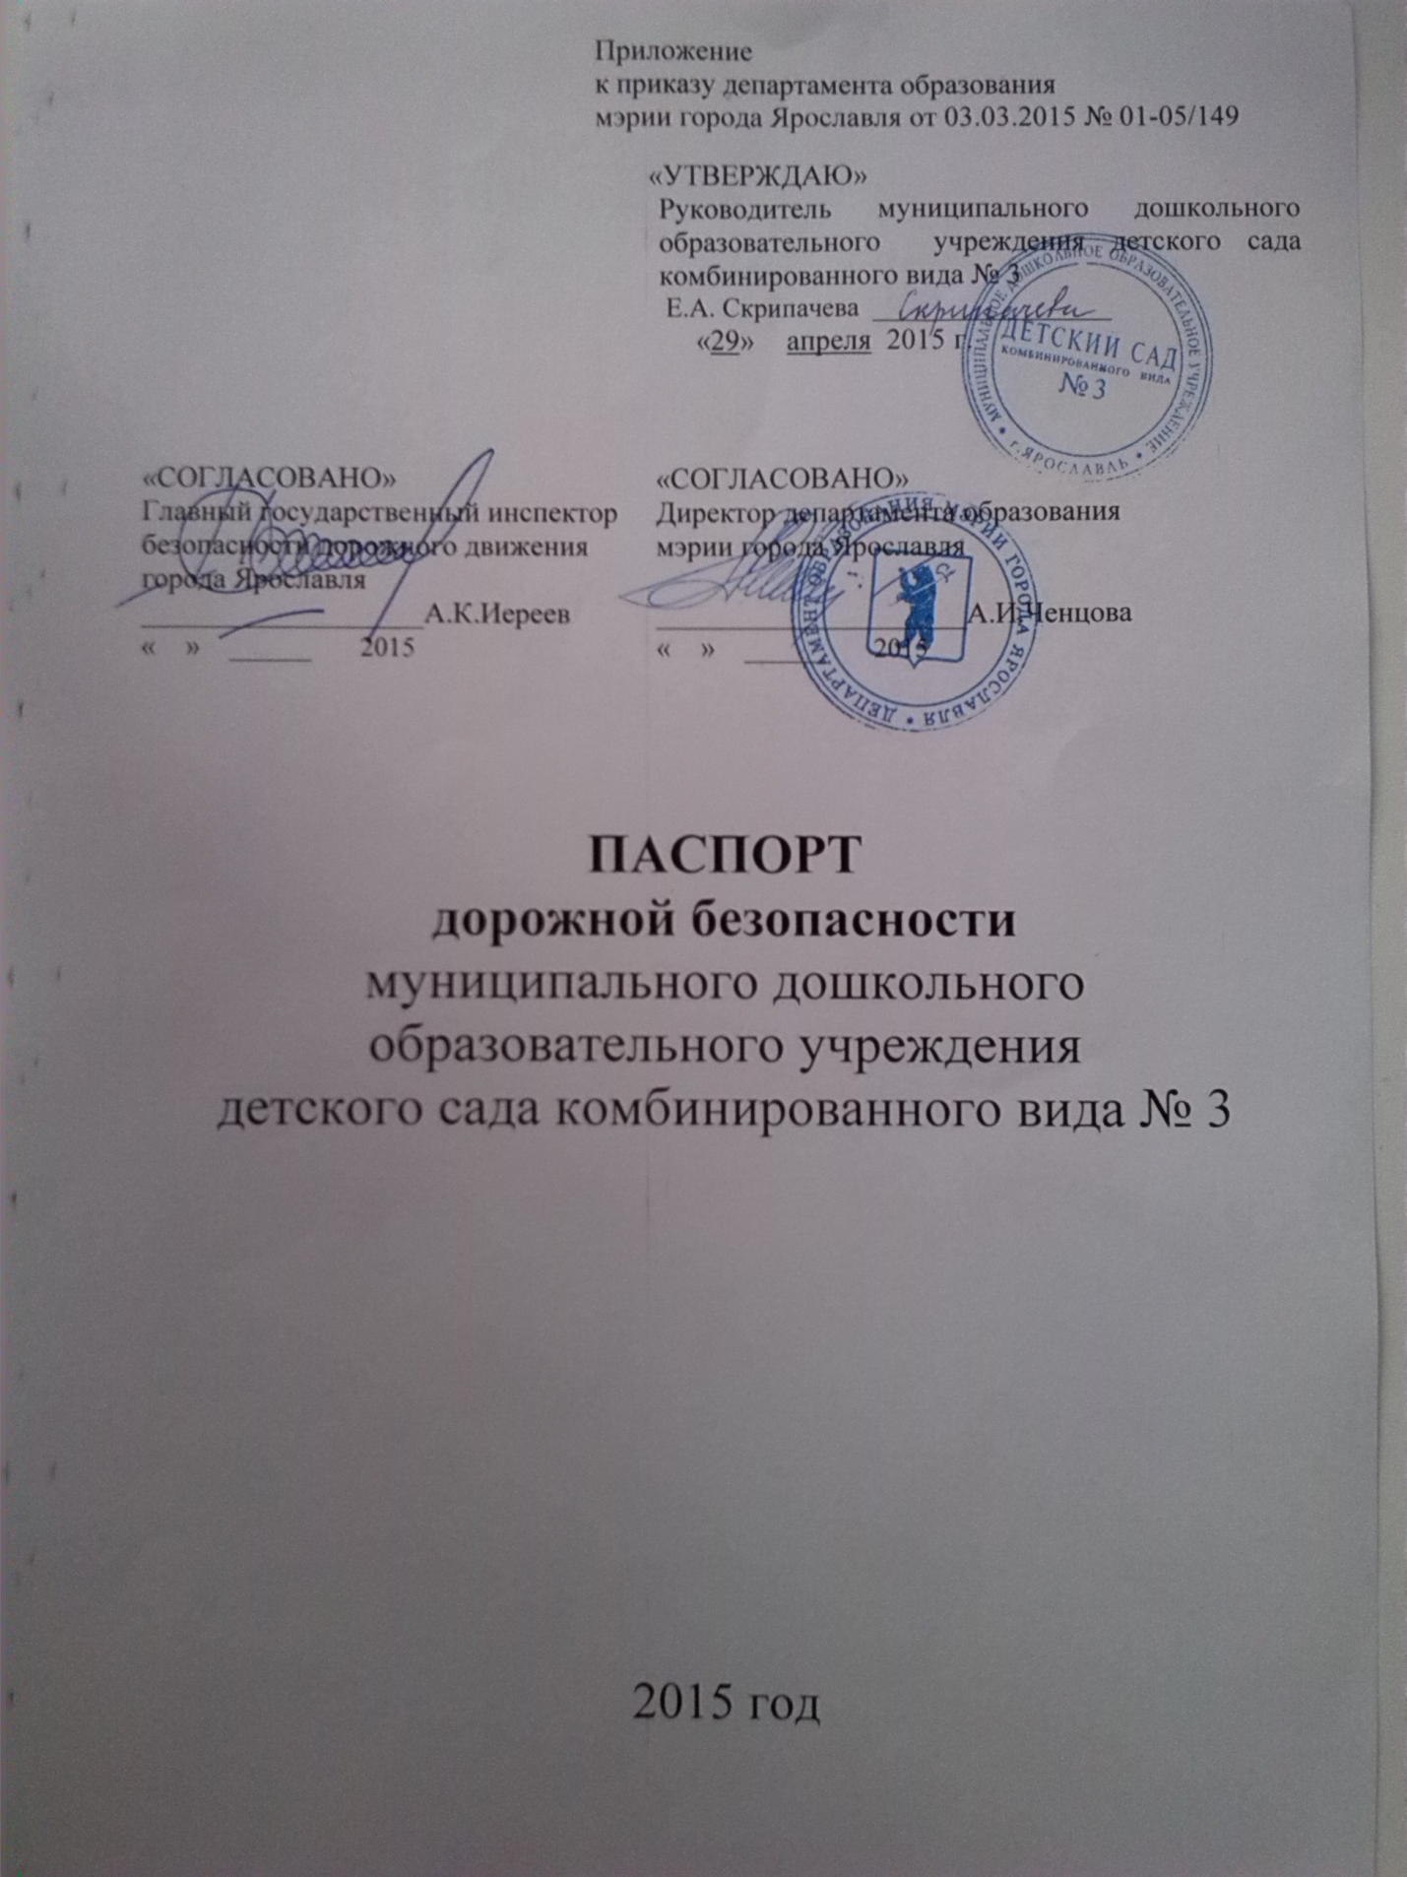

Общие сведения
Муниципальное дошкольное образовательное учреждение детский сад
комбинированного вида № 3 (МДОУ детский сад № 3).
(наименование муниципального дошкольного образовательного учреждения – далее ОУ)

Тип ОУ: бюджетное учреждение.
Адрес ДОУ: пр-т Ленина, 11б, Ярославль, 150003.
Руководитель ДОУ: Скрипачева Елена Аркадьевна, тел.: 25-15-83.
Старший воспитатель: Пятышева Галина Николаевна, тел.: 25-15-83.

Ответственный сотрудник муниципального органа управления образованием: ведущий специалист отдела дополнительного образования и воспитательной работы Департамента образования мэрии г. Ярославля Сметанина Кристина Владимировна, тел.: 25-15-83.

Ответственные от отдела ГИБДД УМВД по Ярославской области: заместитель начальника старший инспектор по пропаганде ОГИБДД капитан полиции Артемова Елена Викторовна, тел.: 78-49-00.
Ответственный за мероприятия по профилактике детского травматизма в ДОУ старший воспитатель Пятышева Галина Николаевна, тел.: 25-15-83.
Количество воспитанников 250 чел.
Наличие уголка по БДД в методическом кабинете МДОУ детского сада № 3..
(если имеется, указать место расположения)
Наличие кабинета по БДД нет.
(если имеется, указать место расположения)
Наличие автоплощадок по БДД имеется разметка.

Наличие автобуса в ОУ (школьного) или любого другого, предназначенного для перевозки обучающихся (воспитанников) нет.

Время работы ДОУ: 7.00-19.00 час.
Время прием воспитанников в ОУ: 7.00-9.00.
Время ухода воспитанников из ОУ: 17.00-19.00 с родителями (или законными представителями).

Телефоны оперативных служб:
Единая служба спасения – 101, 112
Полиция – 102,
Скорая медицинская помощь – 103, 45-14-04.

Приложения.
1. Образцы схем муниципального дошкольного образовательного учреждения:
1.1. План – схема района расположения ОУ, пути движения транспортных средств, воспитанников их родителей (или законных представителей);
1.2. План – схема путей движения транспортных средств к местам разгрузки/погрузки и рекомендуемых безопасных путей передвижения воспитанников их родителей (или законных представителей) по территории ОУ.
2.Пояснительная записка к паспорту дорожной безопасности муниципального дошкольного образовательного учреждения

1. Район расположения дошкольного образовательного учреждения определяется группой жилых домов, зданий и улично-дорожной сетью с учетом остановок общественного транспорта, центром которого является непосредственно образовательное учреждение.
2. Территория, указанная в схеме, включает в себя:
- образовательное учреждение;
- жилые дома, в которых проживает большая часть воспитанников данного образовательного учреждения;
- автомобильные дороги и тротуары;
3. На схеме обозначено:
- расположение жилых домов, зданий и сооружений;
- сеть автомобильных дорог;
- пути движения транспортных средств;
- пути движения в/из образовательного учреждения;
- уличные (наземные – регулируемые/нерегулируемые) и внеуличные (надземные и подземные) пешеходные переходы;
- названия улиц и нумерация домов.

Схема необходима для общего представления о районе расположения ДОУ. Для изучения безопасности движения воспитанников их родителей (или законных представителей) на схеме обозначены наиболее частые пути движения воспитанников их родителей (или законных представителей) от дома (от отдаленных остановок маршрутных транспортных средств) к ДОУ и обратно.
При исследовании маршрутов движения необходимо уделить особое внимание опасным зонам, где часто пешеходы часто пересекают проезжую часть не по пешеходному переходу.

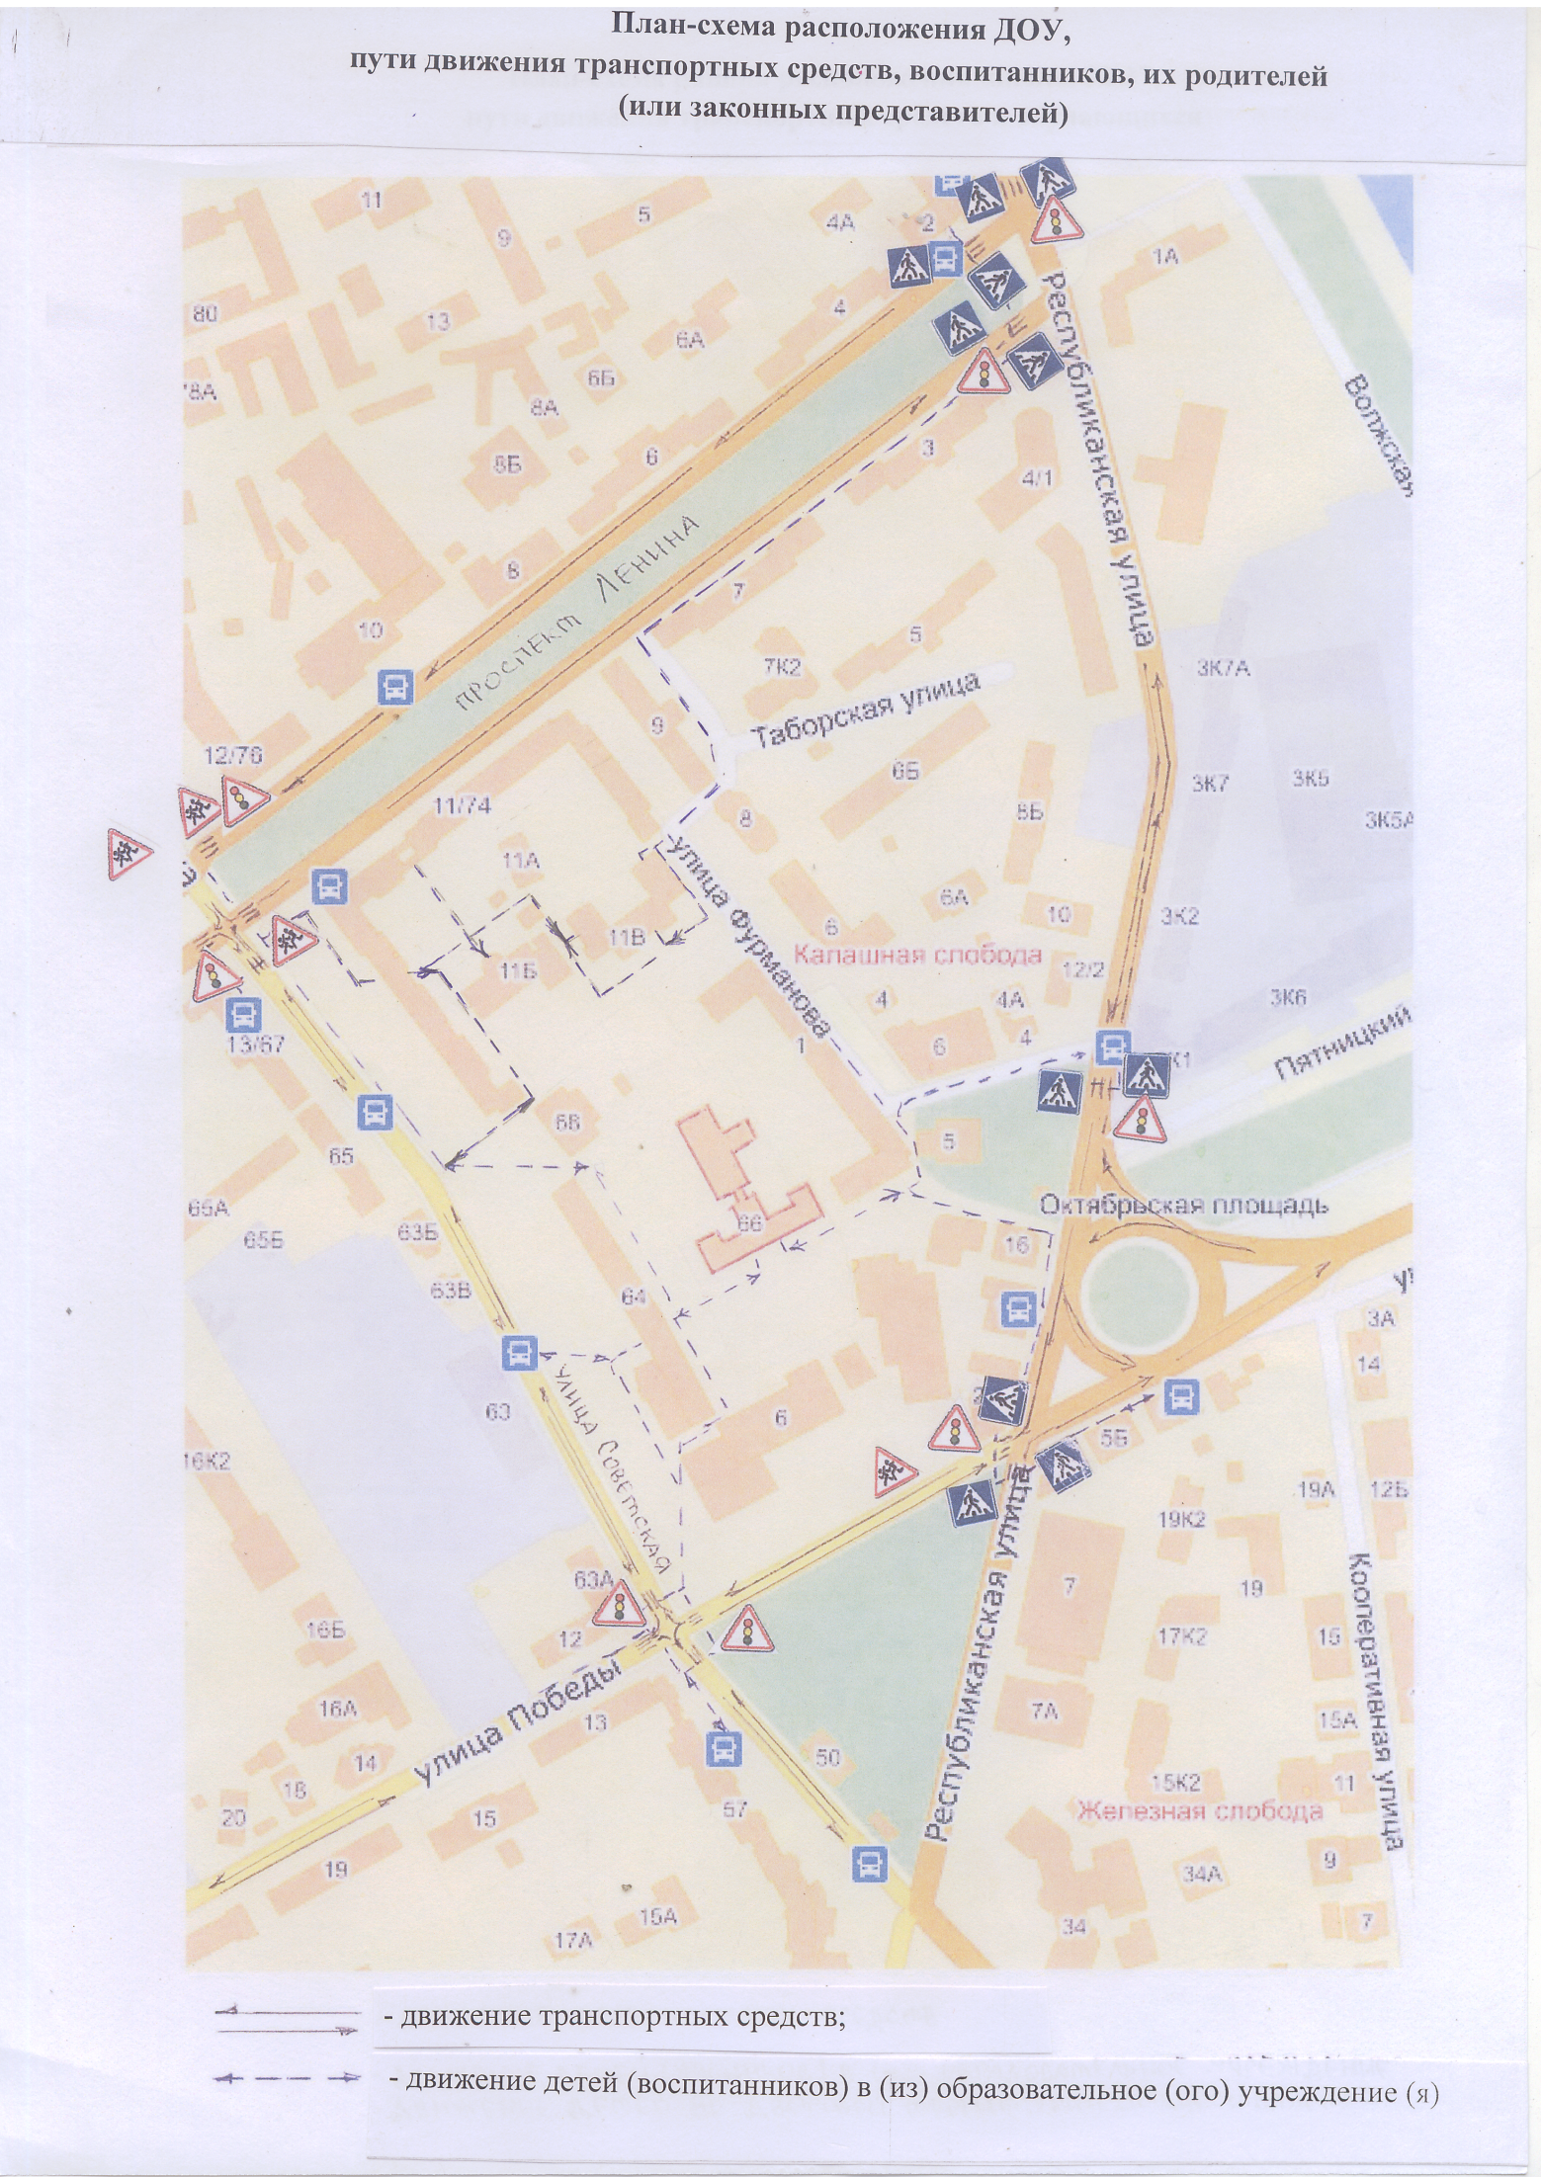
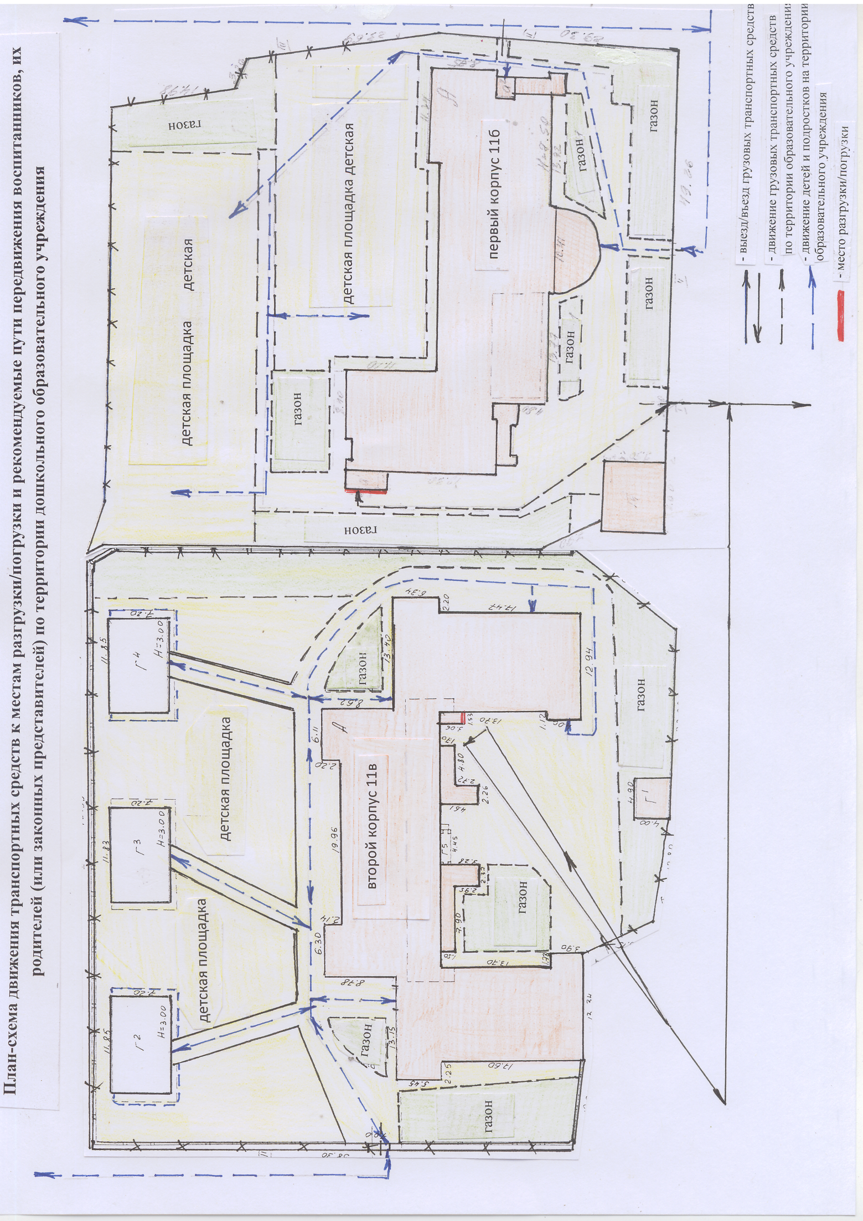
Рекомендации к составлению схемы организации дорожного движения в непосредственной близости от дошкольного образовательного учреждения

1. Схема организации дорожного движения ограничена автомобильными дорогами, находящимися в непосредственной близости от дошкольного образовательного учреждения;
2. На схеме обозначено:
- здание ОУ с указанием территории, принадлежащей непосредственно ОУ (при наличии указать ограждение территории);
- автомобильные дороги и тротуары;
- уличные (наземные – регулируемые/нерегулируемые) и внеуличные (надземные и подземные) пешеходные переходы на подходах к ОУ;
- дислокация существующих дорожных знаков и дорожной разметки;
- другие технические средства организации дорожного движения;
- направление движения транспортных средств по проезжей части;
- направление безопасного маршрута движения воспитанников их родителей (или законных представителей).
3. На схеме указано расположение остановок маршрутных транспортных средств и безопасные маршруты движения воспитанников от остановочного пункта к ОУ и обратно.
4. При наличии стоянки (парковочных мест) около ОУ, указывается место расположения и безопасные маршруты движения воспитанников, их родителей (или законных представителей) от парковочных мест к ОУ и обратно.

Приложение 2 к паспорту дорожной безопасности
муниципального дошкольного образовательного учреждения

Пояснительная записка
к паспорту дорожной безопасности
муниципального дошкольного образовательного учреждения

1. Паспорт дорожной безопасности (далее – Паспорт) предназначен для отображения информации о муниципальном дошкольном образовательном учреждении детском саде комбинированного вида № 3 (далее – ДОУ) с точки зрения обеспечения безопасности воспитанников, их родителей (или законных представителей) на этапах их перемещения «дом – ДОУ – дом»; для использования педагогическим составом и сотрудниками Госавтоинспекции в работе по разъяснению безопасного передвижения и поведения воспитанников на улично-дорожной сети вблизи ДОУ и на маршруте «ДОУ – дом», для подготовки мероприятий по предупреждению детского дорожно-транспортного травматизма.
Паспорт ведется ответственным сотрудником муниципального дошкольного образовательного учреждения совместно с сотрудниками отдела ГИБДД УМВД по Ярославской области, которые оказывают помощь в разработке Паспорта, а также при внесении необходимых изменений в отдельные разделы Паспорта (схемы, перечни мероприятий по предупреждению ДТП с участием обучающихся). Сотрудники отдела ГИБДД УМВД по Ярославской области в рамках консультаций предоставляют образовательным учреждениям предварительно проработанную (с обозначением пешеходных переходов, дорожных знаков и др.) план-схему района расположения ДОУ. Полученная схема дорабатывается, обозначаются пути движения транспортных средств воспитанников, их родителей (или законных представителей) в/из образовательного учреждения, и переносится в Паспорт ответственными сотрудниками дошкольных образовательных учреждений.
Оригинал Паспорта хранится в ДОУ, копия - в контрольно-наблюдательном деле в подразделении ГИБДД УМВД по Ярославской области.

2. Типовой Паспорт должен иметь титульный лист и содержать следующие разделы:
- Общие сведения;
- План - схемы.

2.1. Титульный лист должен содержать:
надпись «Паспорт дорожной безопасности образовательного учреждения» и наименование образовательного учреждения в соответствии с Уставом;
в верхней части листа слева надпись «Утверждаю» и реквизиты (ФИО, дата утверждения) руководителя образовательного учреждения;
Ниже с правой и левой стороны листа «СОГЛАСОВАНО» и реквизиты (ФИО, дата утверждения) ответственного руководителя отдела ГИБДД УМВД по Ярославской области и директора департамента образования мэрии города Ярославля.
Внизу листа указывается год подготовки Паспорта.

2.2. Раздел «Общие сведения» должен содержать следующую информацию:
- Наименование ОУ;
- Тип ОУ;
- Адрес ОУ;
- Фактический адрес ОУ (если отличается от юридического);
- Руководители ОУ;
- Старший воспитатель;
- Ответственный (ые) от муниципального органа управления образованием (телефон, адрес);
- Ответственный (ые) от отдела ГИБДД УМВД по Ярославской области (телефон, адрес);
- Ответственные за мероприятия по профилактике детского травматизма в ДОУ (телефон, адрес);
- Количество воспитанников;
- Наличие уголка по БДД (если имеется, указать место расположения);
- Наличие кабинета по БДД (если имеется, указать место расположения);
- Наличие автогородка (площадки) по БДД (если имеется);
- Наличие автобуса в ОУ;
- Время работы ОУ.
- Телефоны: оперативных служб: МЧС, Полиция, Скорая помощь;
дорожно-эксплуатационных организаций, осуществляющих содержание УДС;

2.3. План-схемы, рекомендуемые к размещению в Паспорте:

• план-схема района расположения ОУ, пути движения транспортных средств, воспитанников их родителей (или законных представителей);

• схема организации дорожного движения в непосредственной близости от образовательного учреждения с размещением соответствующих технических средств, маршруты движения воспитанников их родителей (или законных представителей) и расположение парковочных мест;
• пути движения транспортных средств к местам разгрузки/погрузки и рекомендуемых безопасных путей передвижения воспитанников по территории образовательного учреждения (в случае осуществления доставки грузов в ОУ автомобильным транспортом).

• Паспорт может содержать и ряд других схем

2.5. Паспорт может содержать любую другую информацию, позволяющую объективно оценить положение дел в ОУ в части, касающейся обеспечения безопасности воспитанников.

